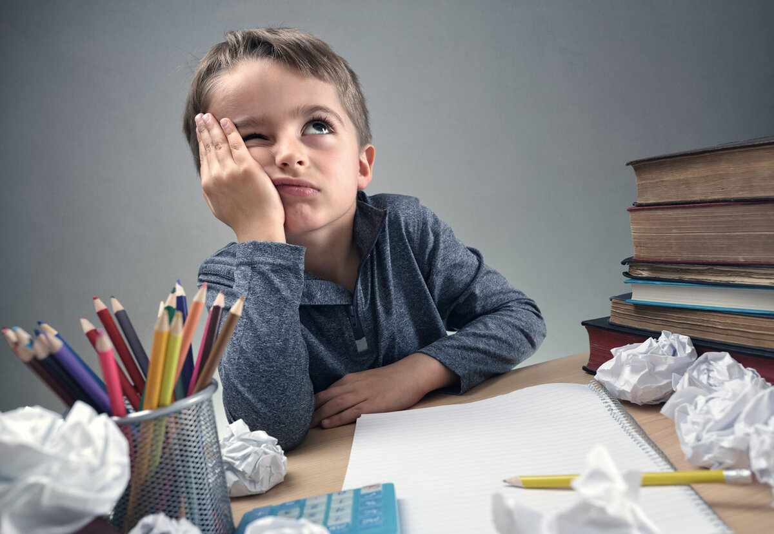**Портрет первоклассника не готового к школе:**

1. Чрезмерная игривость;

2. Недостаточная самостоятельность;

3. Импульсивность, бесконтрольность поведения, гиперактивность;

4. Неумение общаться со сверстниками;

5. Трудность контактов с незнакомыми взрослыми (стойкое нежелание контактировать) или наоборот, непонимание своего статуса;

6. Неумение сосредоточиться на задание, непонимание инструкции педагога;

7. Низкий уровень знаний об окружающем мире, неумение сделать обобщение, классифицировать, выделить сходства и различия;

8. Плохое развитие тонко координированных действий руки, зрительно-моторной координации (неумение выполнять различные графические задания, манипулировать мелкими предметами)

9. Недостаточное развитие произвольной памяти;

10. Задержка речевого развития.